Thêm đối tượng models

# Mục tiêu thực hành

* Hiểu models là gì
* Áp dụng thêm một models
* Thực hiện được thao tác thêm sửa xóa dữ liệu trong database sử dụng ADO.NET

# Thực hành

Yêu cầu 1: Xây dụng website có giao diện trang chủ như sau:

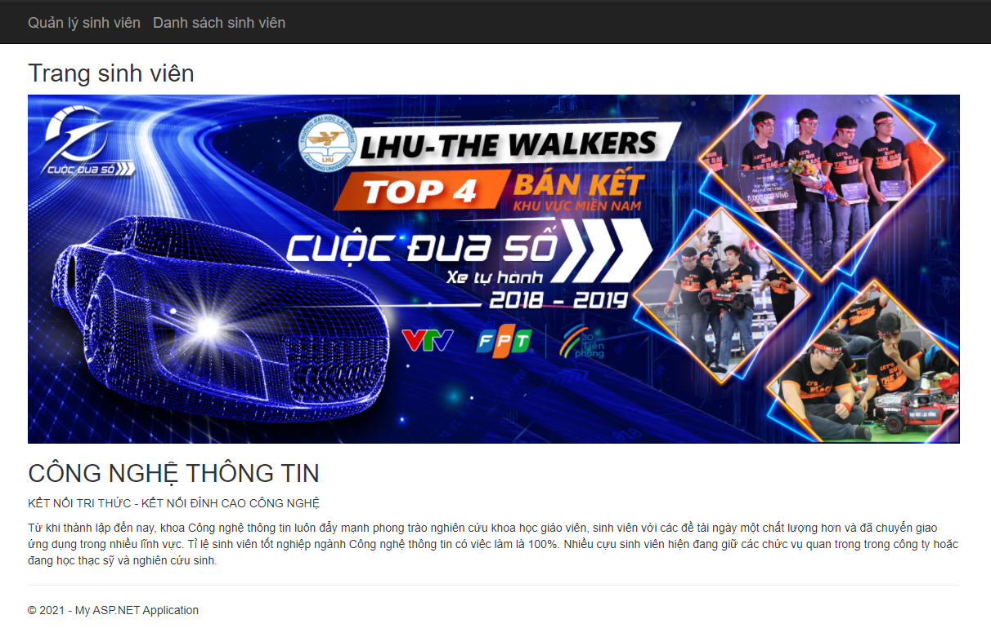

Sau khi Click vào link danh sách sinh viên sẽ hiển thị danh sách sinh viên như sau:

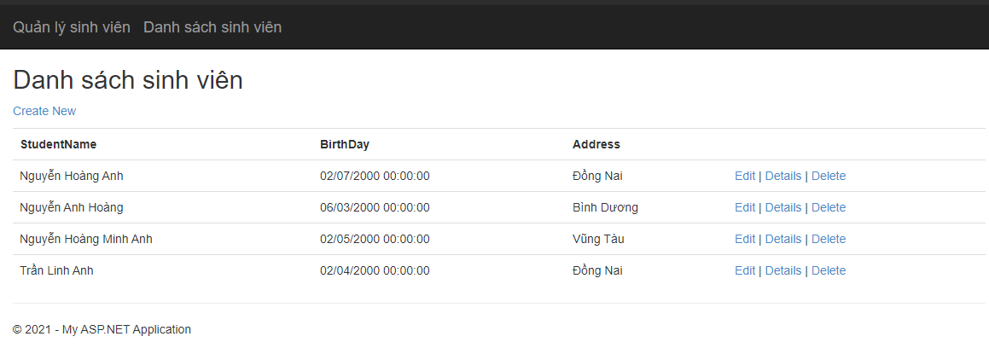

Hướng dẫn:

Chuẩn bị dữ liệu:

* Tạo class Student trong thư mục Models

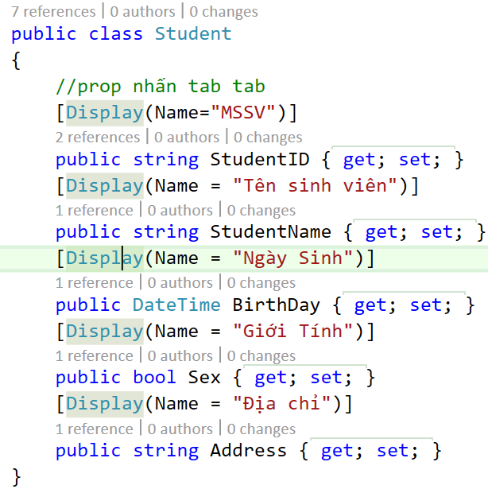

* Tạo Class studentDB trong thư mục Models.

Bước 1: Tạo StudentController.cs

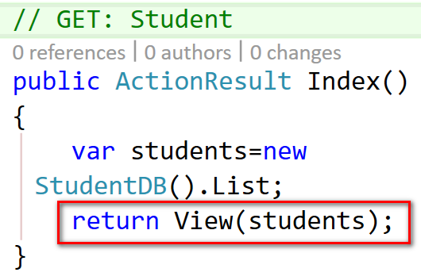

Bước 2: Tạo view cho action Index.

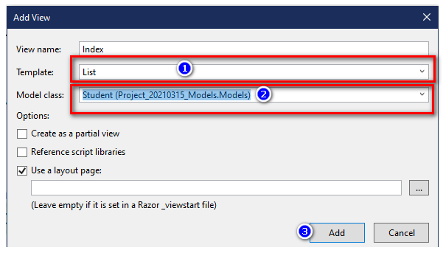

Sau khi tạo view, code sẽ tự động sinh ra giống hình

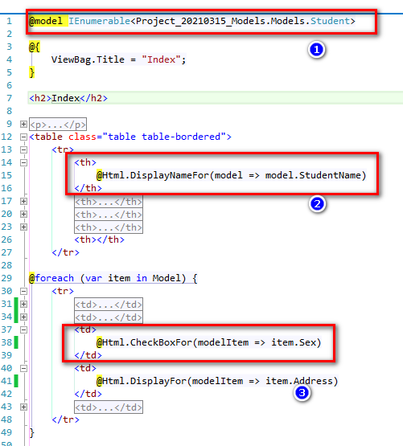

Chạy F5 để xem kết quả

Yêu cầu 02: Hiển thị dữ liệu giống yêu cầu 1 tuy nhiên dữ liệu lấy từ Database.

Chuẩn bị data

* Trong SQL server tạo database như sau:

CREATE DATABASE QuanLySinhVien

GO

USE QuanLySinhVien

GO

CREATE TABLE Student(

StudentID VARCHAR(9) PRIMARY KEY NOT NULL,

StudentName NVARCHAR(100) NOT NULL,

Sex BIT NOT NULL DEFAULT(0),

BirthDay DATE,

Address NVARCHAR(100)

)

INSERT INTO Student(StudentID, StudentName, Sex, BirthDay, Address)

VALUES('118000123',N'NGuyễn Minh Phúc',1,'2001-9-5','Đồng Nai'),

('118000124',N'Phạm Bảo Huỳnh,1,'2002-9-5','Đồng Nai'),

('118000125',N'Nguyễn Hoàng Long',1,'2003-9-5','Đồng Nai'),

('118000126',N'Nguyễn Văn Huy Hoàng',0,'2004-9-5','Bình Dương'),

('118000127',N'Phạm Thành Long',0,'2005-9-5','Đồng Nai')

GO

--Tạo thủ tục lấy danh sách sinh viên trong bảng sinh viên.

CREATE PROC PSP_Student_GetStudents

AS

SELECT StudentID, StudentName, Sex, BirthDay, Address

FROM dbo.Student

* Trong thư mục Models vẫn sử dụng hai lớp Student và StudentDB.



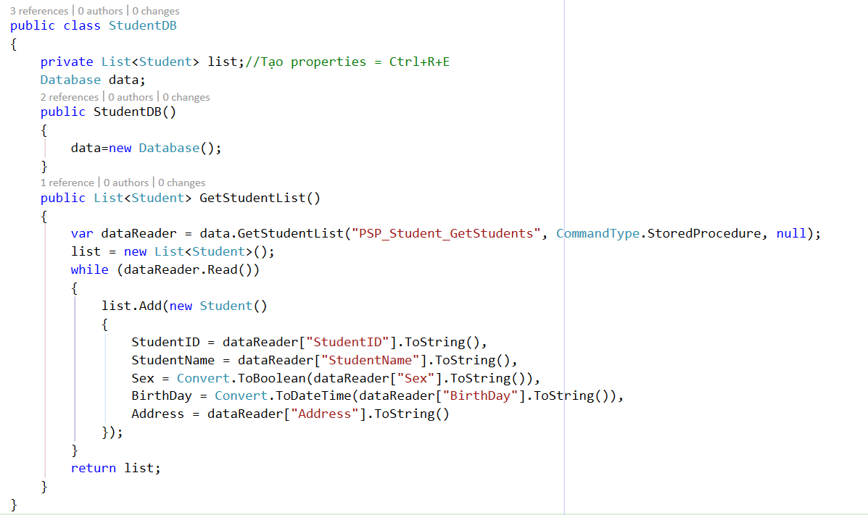

* Thêm một class database.cs trong thư mục Models. Mục đích của Class database.cs là viết những hàm dùng chung cho việc thêm, sửa xóa database SQL.

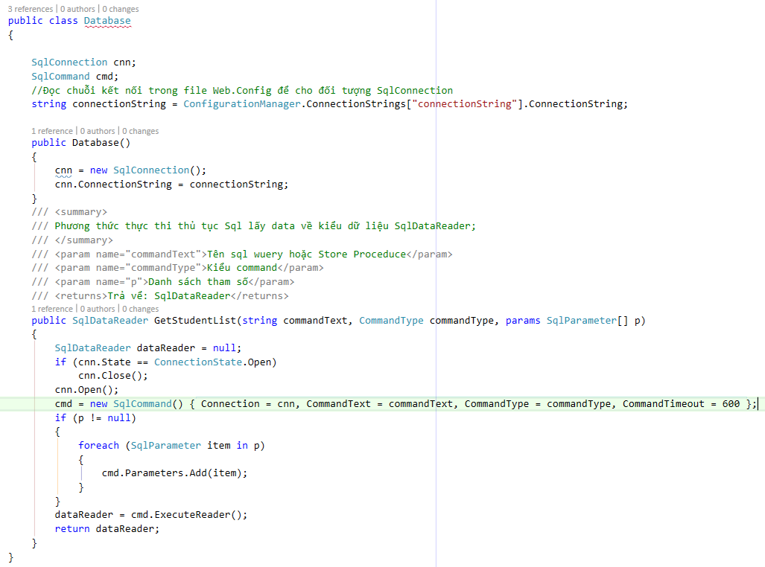

* Tạo một Controller có tên là Student và 1 Action mặc định là Index

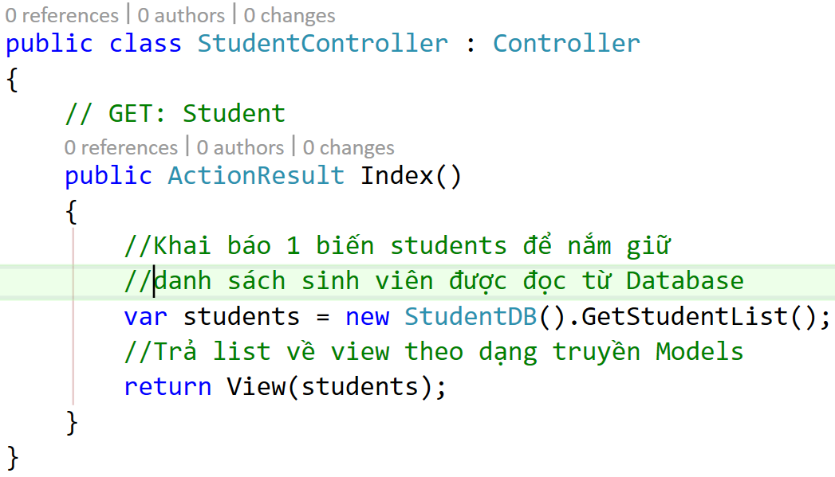

* Tạo một view cho Action Index của StudentController.



* View sẽ được hiển thị như trong hình



Nhấn F5 để Build project.